Расстояние не преграда

Предмет математики настолько серьезен,
что полезно не упускать случаев делать
его немного занимательнее.
Блез Паскаль

Как известно, неспособных детей нет, нужно просто помочь ребенку развить его способности, сделать процесс обучения увлекательным и интересным. В этом могут помочь внеклассные занятия по математике. В последнее время активно используется такая форма организации деятельности детей, как фестиваль. Эта форма предполагает радостно-праздничную атмосферу здоровой соревновательности. Программа фестиваля выражает целевую направленность на развитие и совершенствование познавательного процесса с внесением акцента на развитие у ребенка внимания, восприятия и воображения, памяти и мышления ребенка.
В этом году, 27 февраля, проходил районный математический фестиваль, в котором приняли участие 8 команд. В связи с действующими ограничениями, форма фестиваля была выбрана дистанционной. Команды одновременно получили задания и, к установленному времени, прислали задания для проверки. Все команды находились друг от друга на расстоянии, но надеемся, что радостно-праздничная атмосфера фестиваля была сохранена.
В рамках фестиваля проводились следующие конкурсы:
- «Удивительный мир великих имен и открытий»
- «Математические анаграммы»
- Кроссворд «Старинные меры»
- «Вкусные задачи»
В конкурсе «Удивительный мир великих имен и открытий» командам необходимо было установить соответствие между портретами великих ученых, их именами и достижениями. Результаты этого конкурса говорят о том, что необходимо больше внимания уделить изучению истории математики на урочных и внеурочных занятиях. В этом конкурсе блеснули своими знаниями команды Козьминской, Литвиновской, Ошлапецкой и Сойгинской школы.
В конкурсе «Математические анаграммы» больше все вариантов было предложено на анаграмму ИКС + РАТ .
Показать знания старинных мер измерений,
пословиц и поговорок их содержащих
команды могли в конкурсе кроссвордов
«Старинные меры». В этом конкурсе все
команды выглядели достойно.
Математика — это не только полезно, но и
весело, интересно, а иногда даже вкусно. Поэтому
следующим конкурсом были «Вкусные задачи».
Команда «Лев»
Участники фестиваля решали задачи про кашу
и сливы, яблоки и торт, определяли неисправность
на фабрике по производству конфет. Вот одна из задач, над которой пришлось поломать головы: «На четырех линиях фабрики расфасовывали конфеты в упаковки по 250 граммов. На одной линии произошел сбой и упаковки стали получаться по 260 граммов. Как с помощью одного взвешивания определить на какой линии произошел сбой?». Покорилась эта задача следующим командам: Литвиновской школы, «Сборная №1» и «Омега 5» Урдомской школы, «Победители» Яренской школы.

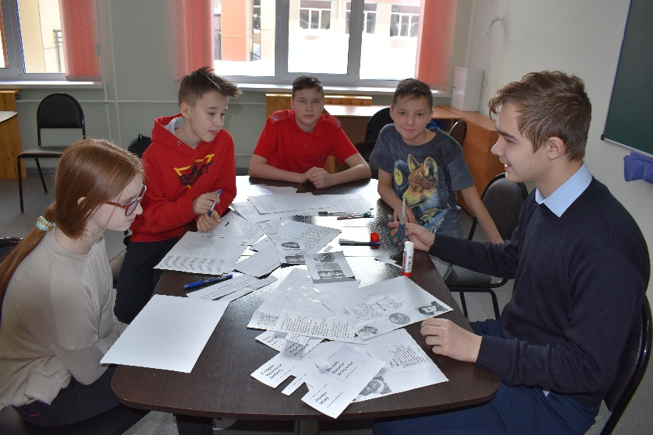
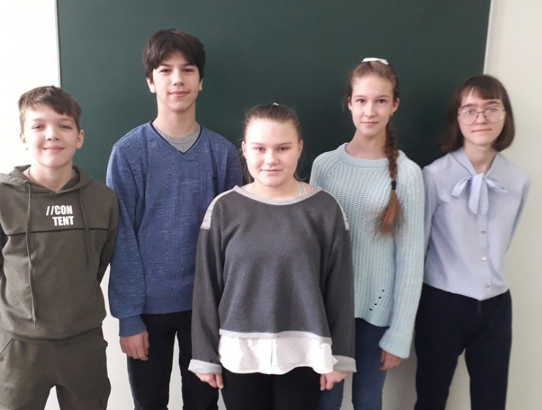

Команда «Сборная 1»
Команда «Омега 5»

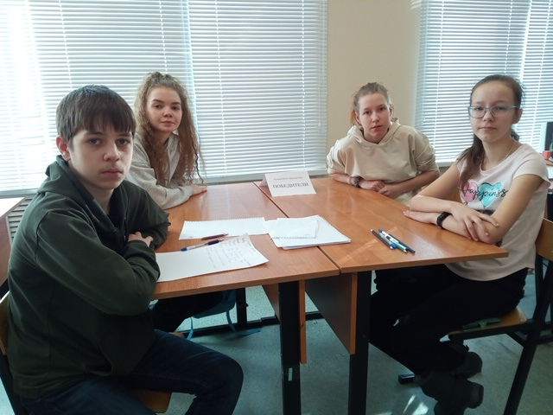

Команда «Победители»

Итоги фестиваля:
1 место - команда Литвиновской основной школы и
команда «Сборная 1» Урдомской средней школы
2 место - команда Сойгинской средней школы и
команда «Омега 5» Урдомской средней школы
3 место - команда Козьминской средней школы,
команда Ошлапецкой средней школы,
команда «Победители» Яренской средней школы
Дипломом «За волю к победе» награждена команда «Лев» Яренской средней школы.

Спасибо всем учителям математики – организаторам фестиваля в школах!!!

Организаторы фестиваля – учителя математики Урдомской средней школы
Левчук Оксана Николаевна,
Тончихина Анна Степановна

